Modos con diferentes áreas y tipos de operarios

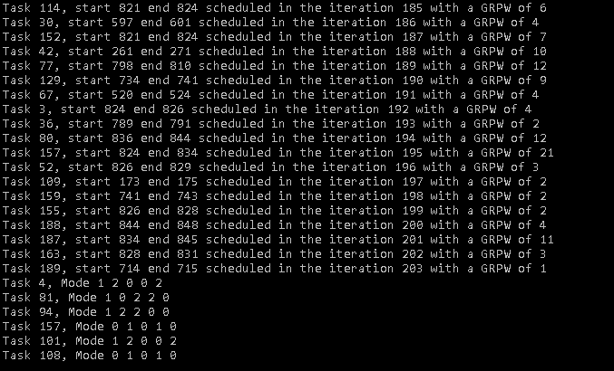

Abajo del todo están las seis tareas con los modos (número), operarios de perfil 1 (número), operarios en área 1 (número), operarios de perfil 2 (número), operarios en área 2 (número).

El programa varía de manera aleatoria los modos y se va quedando cada vez con soluciones con makespam más bajo.

**Restricción Lower Bound y Porcentaje de Ocupación**

Ambas están implementadas en el mismo programa de manera que se puede elegir un modo u otro según el número que se elija (1 o 2 respectivamente). A continuación, se introduce el número de operarios de tipo 1 y los operarios de tipo 2, y dependiendo del modo se introduce o bien el ciclo o bien el porcentaje de ocupación.

**Caso de Lower Bound**

En este caso se introduce el ciclo. El Lower Bound será el total de la carga de trabajo entre el ciclo introducido redondeado hacia arriba. Si este número fuera 7.1, el Lower Bound sería 8, por ejemplo. En esta tabla se presentan diversos datos resultado de varias ejecuciones con distinto ciclo. La **carga total es de 5766 horas**.

|  |  |  |  |  |  |
| --- | --- | --- | --- | --- | --- |
| Operarios Totales | Ciclo | Lower Bound | Solución con Lower Bound | Makespam Solución | Tiempo de ejecución (segundos) |
| 7 | 1020 | 6 | Si | 1053 | 3.814 |
| 7 | 1300 | 5 | No | 812 | 464 |
| 9 | 800 | 8 | Si | 880 | 6.55 |
| 9 | 1200 | 7 | No | 680 | 462 |

No sé hasta qué punto tiene sentido este modo, pues o se queda con la primera solución o bien hace todas las iteraciones hasta terminar el programa. Esto es debido a que decido parar cuando la carga total entre el makespam de esa solución es menor que el Lower Bound. Dado que el Makespam siempre disminuye con las soluciones, el cociente carga entre makespam crece con el tiempo. No sé si estoy enfocando bien este caso.

**Caso de Porcentaje de Ocupacion**

En este caso se introduce el porcentaje de ocupación. Si este porcentaje de ocupación se ve superado, el programa sacará la solución. En esta tabla se presentan diversos datos resultado de varias ejecuciones con distinto porcentaje de ocupación. La **carga total es de 5766 horas**.

|  |  |  |  |  |
| --- | --- | --- | --- | --- |
| Operarios Totales | Porcentaje de Ocupación | Solución con Porcentaje de Ocupación | Makespam Solución | Tiempo de ejecución (segundos) |
| 7 | 80 | Si | 986 | 6.909 |
| 7 | 85 | Si | 956 | 13.86 |
| 7 | 88 | Si | 936 | 72.75 |
| 7 | 90 | Si | 910 | 73 |
| 7 | 92 | No | 899 | 453 |

Este caso me parece muy interesante.